Приложение №1
к решению Совета народных депутатов Крапивинского муниципального округа
от _____________ № ____

Схема границ населенного пункта: с. Каменка
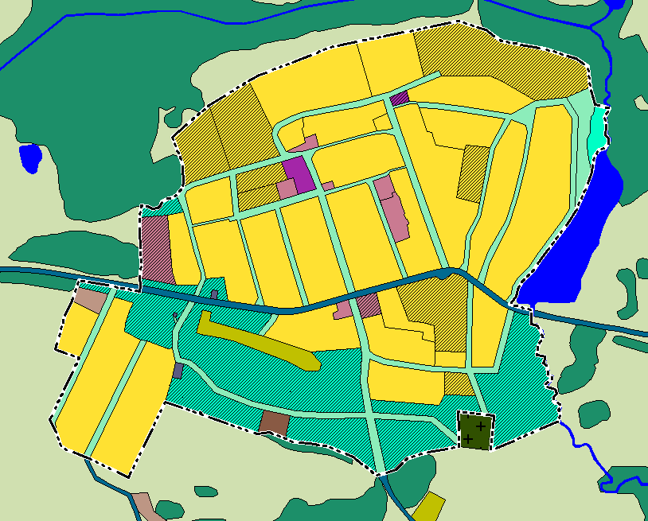
Схема границ населенного пункта: д. Ключи
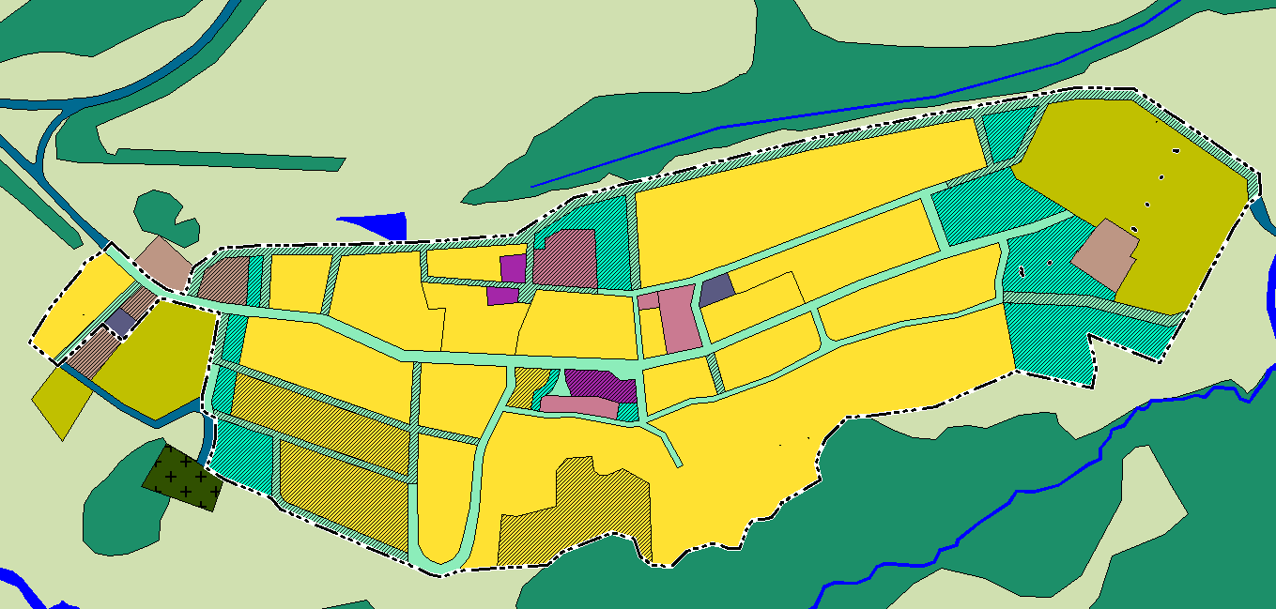

Схема границ населенного пункта: с. Арсеново
